



**Муниципальное автономноедошкольное учреждение "Детский сад №32 комбинированного вида»**



**Экологическийпроект**

**«Синичкинкалендарь»**



**г.Краснотурьинск 2021 г.**



**Вид проекта:**информационно-творческий



**Паспорт проекта**

**«Синичкин календарь»**

**Продолжительность проекта:**краткосрочный(1месяц)

**Участники проекта:** воспитатель, дети подготовительной группы, родители воспитанников, социальные партнеры.

**Охватываемые образовательные области:**

«Социально-коммуникативное развитие»,«Речевое развитие», «Художественно-эстетическое развитие»,«Познавательное развитие», «Физическое развитие»





**Этапы реализациип роекта:**

1. Определение уровня знаний детей о зимующих птицах.



1этап–подготовительный

1. Анкетирование родителей.
2. Определение темы проекта, задач, стратегий и механизмов.
3. Подбор необходимой литературы по данной теме.





**Актуальность**

В холодное время года перед зимующими птицами встает вопрос: как прокормиться? Доступной пищи становится значительно меньше, но потребность в ней возрастает. Иногда естественный корм становится практически недоступным, поэтому многие птицы не могут пережить зиму и погибают. И только люди могут помочь птицам.

Задача взрослых – воспитывать интерес у детей к птицам, желание узнавать новые факты их жизни, желание оказать им помощь.

В ходе проекта «Синичкин календарь» дети больше узнают о птицах, выяснят, чем питаются птицы зимой и как правильно их подкармливать, узнают, какие существуют кормушки для птиц.



# Цель проекта:



Расширение и обогащение знаний о зимующих птицах.



**Задачи проекта:**

1. Закрепить знания детей о зимующих птицах, о роли человека в жизни зимующих птиц.
2. Пополнить развивающую среду группы материалами и оборудованием по теме проекта.
3. Воспитывать желание помогать птицам в трудное для них время.



# Ожидаемый результат:



* 1. У детей сформируется система знаний о зимующих птицах.
  2. Дети научатся вести наблюдения за объектами природы, вести календарь наблюдений.
  3. Дети научатся различать зимующих птиц по внешнему виду, пению.
  4. Удетей появится желание помогать птицам в зимнее время года.
  5. Активное участие родителей в реализации проекта.





**Этапы реализации проекта:**



2этап –основной

* + 1. Внедрение в воспитательно-образовательный процесс эффективных методов и приемов по расширению знаний дошкольников о зимующих птицах.
    2. Заготовка корма для птиц.
    3. Изготовление кормушек.
    4. Подкормка и наблюдение за птицами.
    5. Изучение художественной литературы.

1. Выставка детских работ.
2. Накопление методических материалов.
3. Изготовление рекомендаций по проблеме «Как изготовить кормушки?»



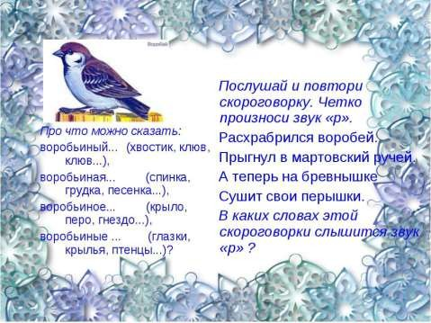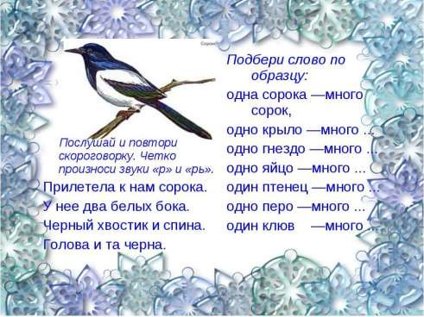



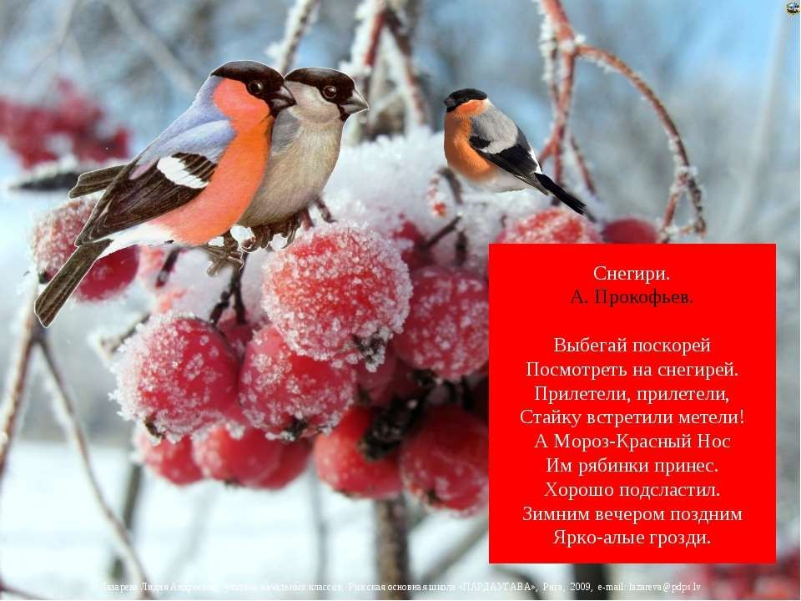



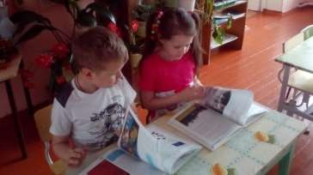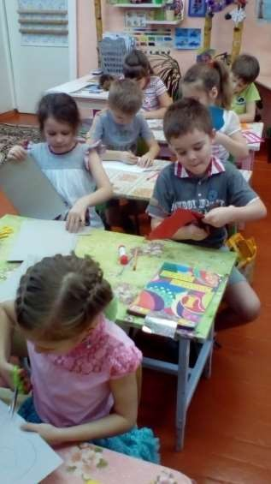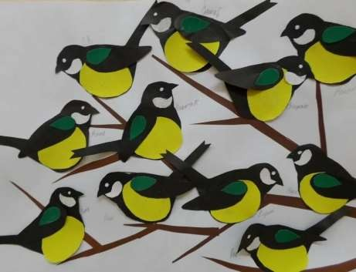

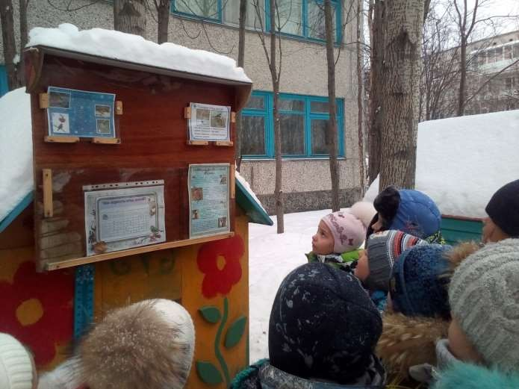



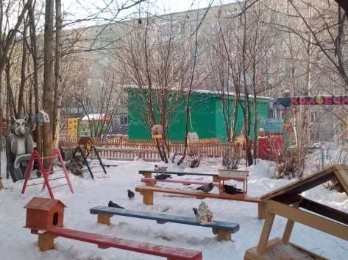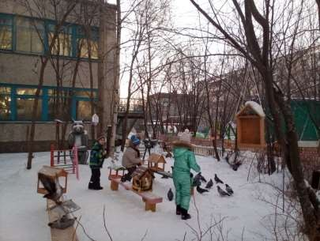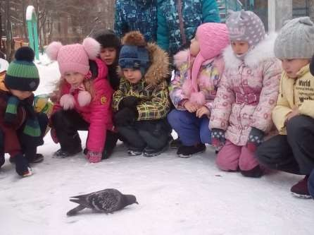



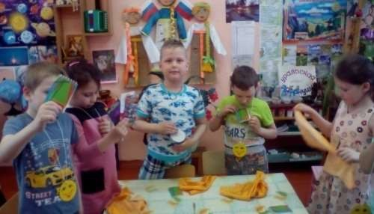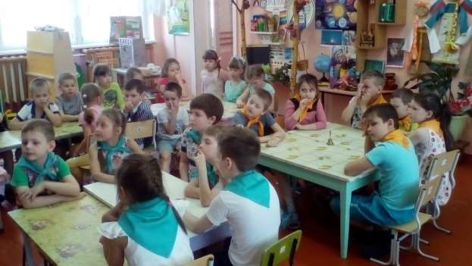

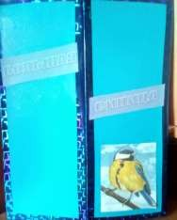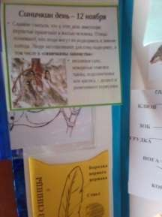

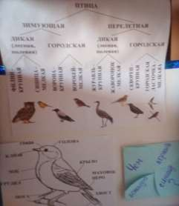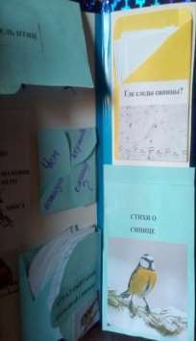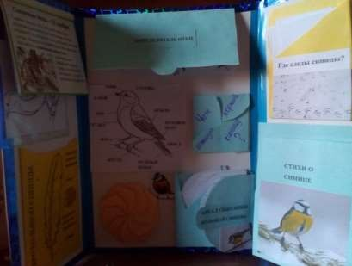

# Вопросы для викторины

**«Птицы–наши друзья»**



*Вспомните пословицу и закончите предложение*:

* Гусь свинье…(не товарищ).
* Старого воробья на мякине…(не обманешь).(Мякина

-ботва моркови, свеклы и пр.).

* Всяк кулик свое болото…(хвалит).
* Всякая птица свое гнездо…(любит).
* Лучше синица в руках,…(чем журавль в небе).
* Плоха та птица, которая…(гнездо свое марает).

# Вопросы для викторины

**«Птицы–наши друзья»**

* 1. Какая птица самая большая в мире?(страус).
  2. Какую птицу называют«лесным доктором», почему? (дятла).
  3. Какую птицу называют«сплетницей»?(сороку).
  4. Кто днем спит, ночью летает, прохожих пугает? (филин).
  5. Что птицам страшнее зимой: холод или голод? (голод).
  6. Какую птицу называют вестником весны?(грач).
  7. Кто знаменитая Каркуша?(ворона).
  8. Синицы высиживают птенцов летом, а

клесты…(зимой).

* 1. Усиницы клюв тонкий, а у дятла…(толстый).



# ПРАВИЛАКОРМЛЕНИЯПТИЦ:



Чтобы правильно кормить птиц, нужно соблюдать

Некоторые правила:

1. Во время подкормки птиц не сорить, не оставлять на улице полиэтиленовые пакеты, жестяные банки, коробки.
2. Подкармливать в одном и том же месте, желательно в одно и то же время – птицы сами будут прилетать к месту кормления.
3. Кормить птиц регулярно, ежедневно. Нельзя подкармливать время от времени, в морозы нужна пища каждый день, чтобы птицам выжить.
4. Корма класть немного, именно для того, чтобы подкормить, поддержать в трудное время.





**Этапы реализации проекта:**



3этап– заключительный

* 1. Организация«Птичьей столовой»
  2. Оформление и представление накопленного материала в папке Лэпбук «Большая синица»
  3. Проведение викторины«Синичкин календарь»





**Итоги проекта:**

1. Заинтересованность детей совместно с родителями жизнью зимующих птиц возросла, появилось желание им помогать.
2. Дети активно проявили себя в творческих работах.
3. Возросли коммуникативные навыки.
4. Родители активно приняли участие в изготовлении кормушек.

